TRƯỜNG ĐẠI HỌC MỞ HÀ NỘI
KHOA CÔNG NGHỆ THÔNG TIN


NGUYỄN SỸ KHẢI
BÙI KIM NGỌC

Giảng viên hướng dẫn: TS. Đinh Tuấn Long
XÂY DỰNG VÀ KIỂM THỬ HỆ THỐNG QUẢN LÝ CHẤM CÔNG VÀ TÍNH LƯƠNG NHÂN VIÊN CHO CÔNG TY TNHH TRUYỀN THÔNG CÔNG NGHỆ DLM DIGITAL

Ngành/Chuyên ngành: Công nghệ thông tin

ĐỒ ÁN TỐT NGHIỆP ĐẠI HỌC

Hà Nội - 2025

GIỚI THIỆU CÁC CHƯƠNG
Đồ án của em được trình bày trong các phần:
- Giới thiệu chung
- Phát triển
Chương 1: Giới thiệu đề tài
Chương 2: Cơ sở lý thuyết về kiểm thử phần mềm
Chương 3: Xây dựng kế hoạch kiểm thử
Chương 4: Kiểm thử Website bán hàng online cho cửa hàng Fixi Mobile
- Kiểm thử

LỜI NÓI ĐẦU
Được sự đồng ý và phê duyệt của khoa Công nghệ Thông tin - Trường Đại học Mở Hà Nội và sự đồng ý của giảng viên hướng dẫn TS. Đinh Tuấn Long, nhóm chúng em đã thực hiện đồ án đề tài “Xây dựng và kiểm thử hệ thống quản lý chấm công và tính lương nhân viên cho công ty TNHH Truyền Thông Công Nghệ DLM Digital”.
Để thực hiện đồ án này, nhóm chúng em xin gửi lời cảm ơn đến:
- Các quý thầy cô giáo đã tận tình giảng dạy, trang bị cho chúng em những kiến thức quý báu trong suốt quá trình học tập tại khoa Công nghệ Thông tin - Trường Đại học Mở Hà Nội.
- Thầy Đinh Tuấn Long đã tận tình hướng dẫn và chỉ bảo chúng em trong suất quá trình thực hiện đồ án.
- Công ty TNHH Truyền Thông Công Nghệ DLM Digital đã hỗ trợ cung cấp thông tin, tạo điều kiện thực tế và đồng hành trong quá trình nghiên cứu, phát triển hệ thống.
Mặc dù nhóm chúng em đã cố gắng nỗ lực thực hiện đồ án, song do hạn chế về thời gian và kinh nghiệm thực tiễn còn hạn chế nên đồ án khó tránh khỏi những thiếu sót nhất định. Chúng em kính mong nhận được những ý kiến đóng góp quý báu từ quý thầy cô và các bạn để đề tài của chúng em được hoàn thiện hơn trong tương lai.
Chúng em xin chân thành cảm ơn!
Hà Nội, ngày 28 tháng 04 năm 2025.

Nhóm sinh viên thực hiện
Nguyễn Sỹ Khải | Bùi Kim Ngọc

GIỚI THIỆU CHUNG

Giới thiệu đề tài
Công ty TNHH Truyền Thông Công Nghệ DLM Digital là công ty mới thành lập.Tại thời điểm thành lập, nhân sự của công ty ít nên quy trình quản lý đều thực hiện theo phương pháp thủ công. Sau hơn 1 năm hoạt động, số lượng nhân sự của công ty đã tăng lên >40 nhân viên. Do đó, công ty cần có một hệ thống quản lý để tối ưu hoá quy trình quản lý.
Được sự đồng ý của ban giám đốc Công ty TNHH Truyền thông Công nghệ DLM Digital và sự chấp thuận của khoa Công nghệ Thông tin Trường Đại học Mở Hà Nội, chúng em thực hiện triển khai dự án “Xây dựng và kiểm thử hệ thống quản lý chấm công và tính lương nhân viên cho Công ty TNHH Truyền thông Công nghệ DLM Digital”

Mục đích của hệ thống
Hệ thống quản lý chấm công và tính lương nhân viên cho công ty TNHH truyền thông công nghệ DLM Digital được xây dựng với mục đích giúp công ty tự động hóa quy trình quản lý chấm công và tính lương cho nhân viên

Quy trình triển khai
Mô hình chữ V là sự lựa chọn phù hợp vì nó cung cấp sự tương ứng chặt chẽ giữa các giai đoạn phát triển và kiểm thử.
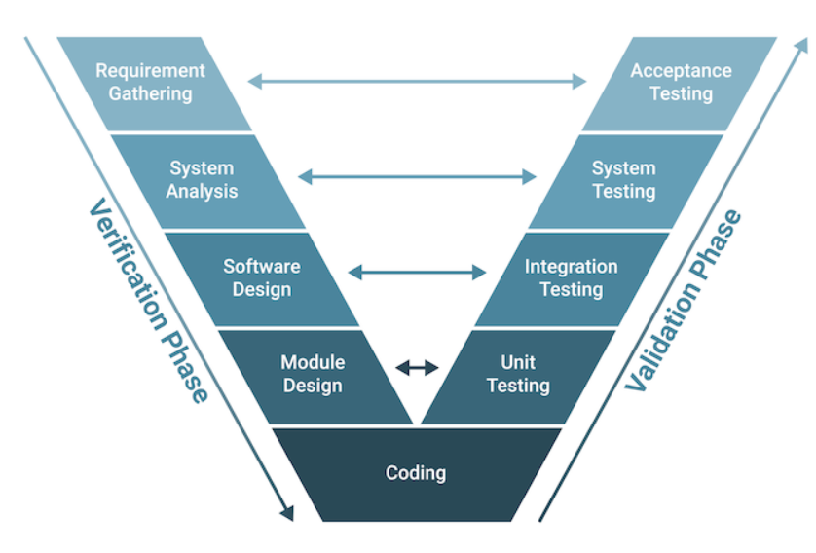
Hình A-1: Mô hình chữ V

PHÁT TRIỂN

CHƯƠNG 1: KHẢO SÁT VÀ XÁC ĐỊNH YÊU CẦU

Các quy trình nghiệp vụ:
- QT1 - Quy trình quản lý thông tin nhân viên
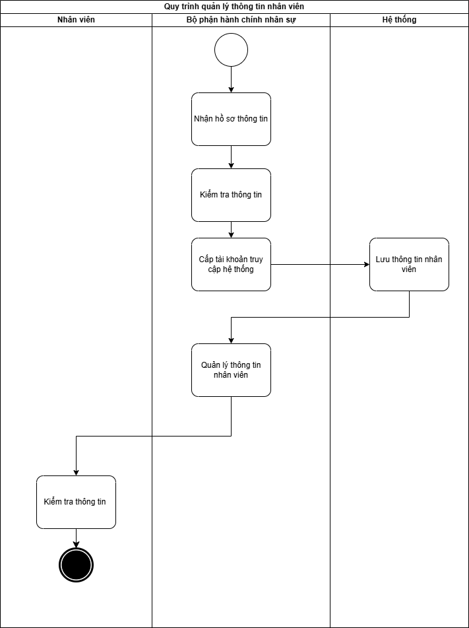
Hình B-2: Quy trình quản lý thông tin nhân viên
- QT2 - Quy trình quản lý chấm công nhân viên
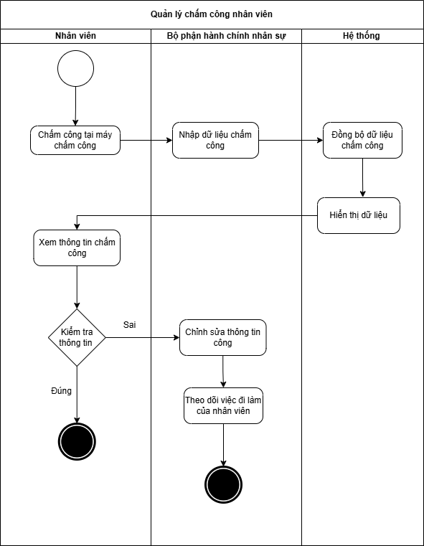
Hình B-3: Quy trình quản lý chấm công nhân viên
- QT3 - Quy trình quản lý phép nghỉ nhân viên
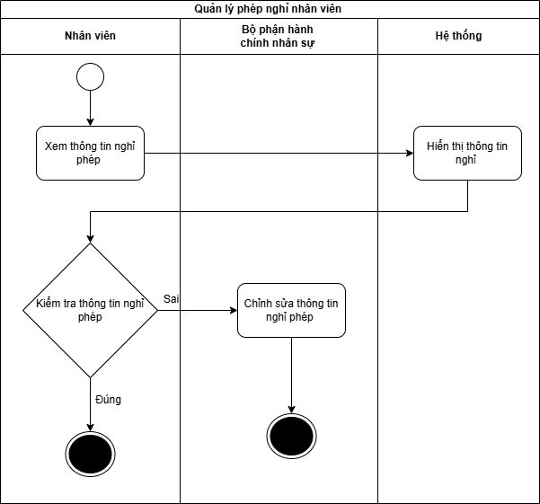
Hình B-4: Quy trình quản lý phép nghỉ nhân viên
- QT4 - Quy trình quản lý đơn nhân viên
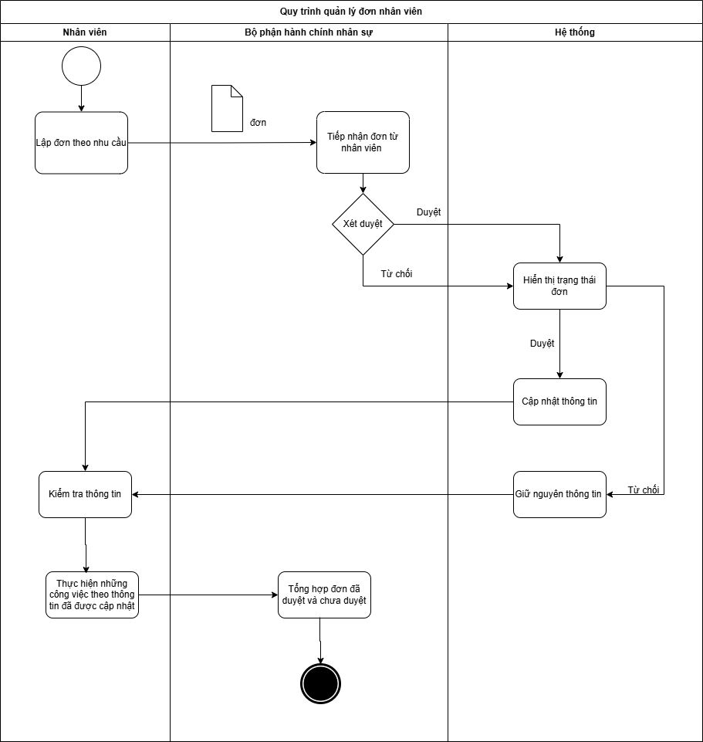
Hình B-5: Quy trình quản lý đơn nhân viên
- QT5 - Quy trình quản lý lương nhân viên
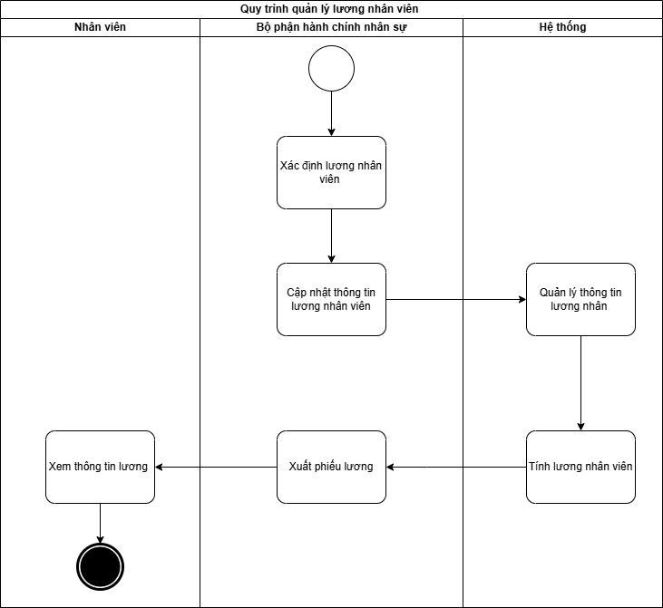
Hình B-6: Quy trình quản lý lương nhân viên
- QT6 - Quy trình quản lý báo cáo thống kê
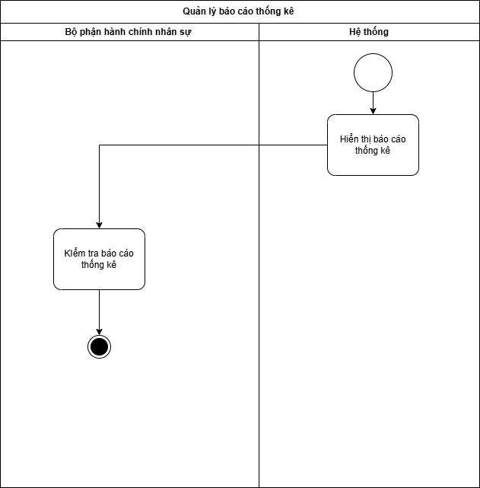
Hình B-7: Quản lý báo cáo thống kê

CHƯƠNG 2 PHÂN TÍCH HỆ THỐNG

1. Sơ đồ phân rã chức năng 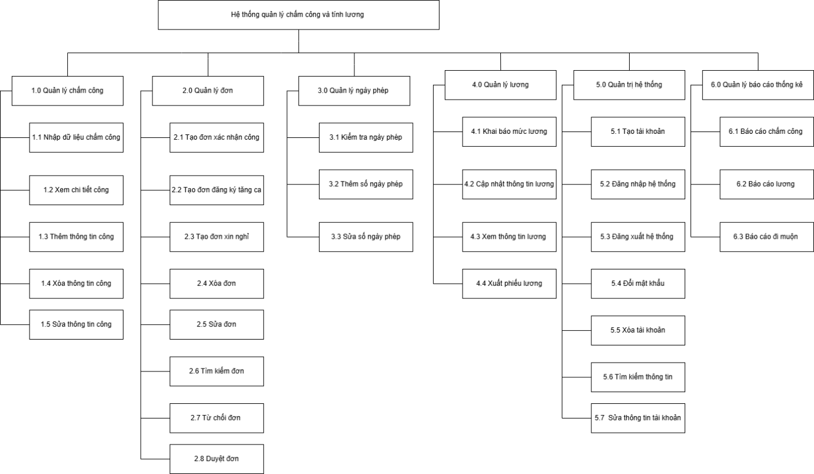
Hình B-8: Sơ đồ phân rã chức năng

2 Sơ đồ luồng dữ liệu (DFD) mức ngữ cảnh
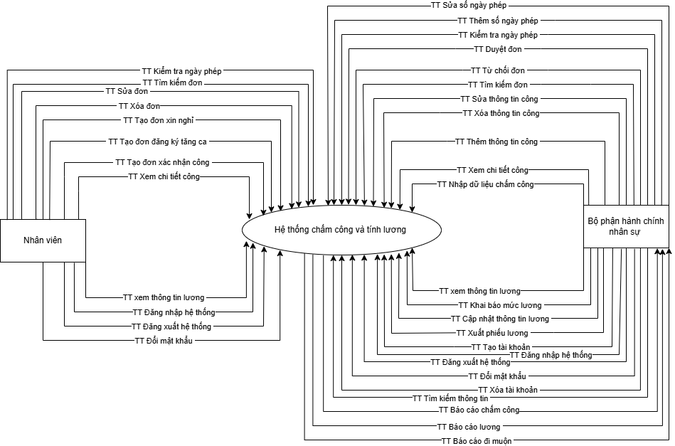
Hình B-9: Sơ đồ luồng dữ liệu mức ngữ cảnh
2.3 DFD mức đỉnh 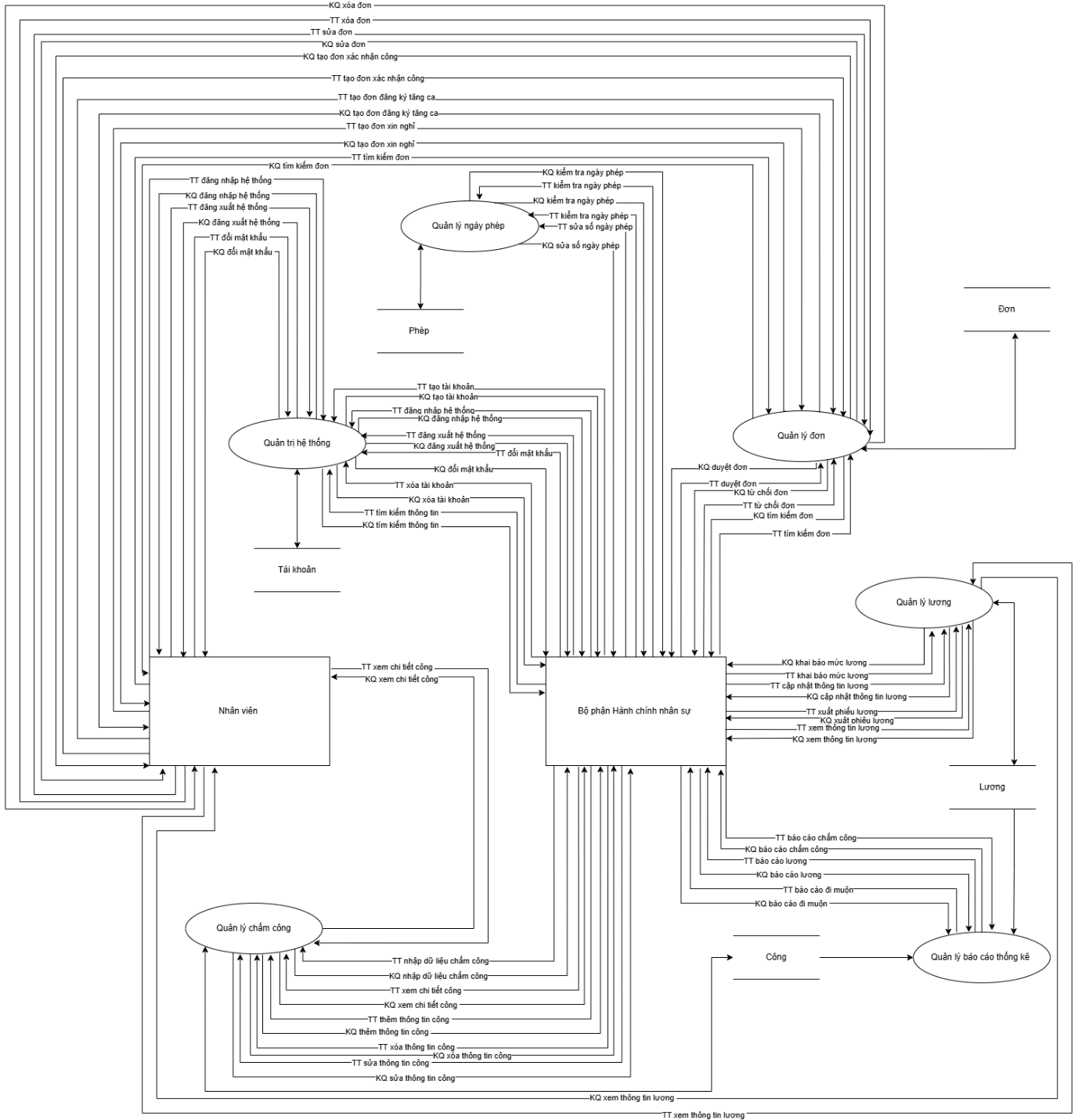
Hình B-10: DFD mức đỉnh

3. DFD mức dưới đỉnh
3.1 Quản lý chấm công
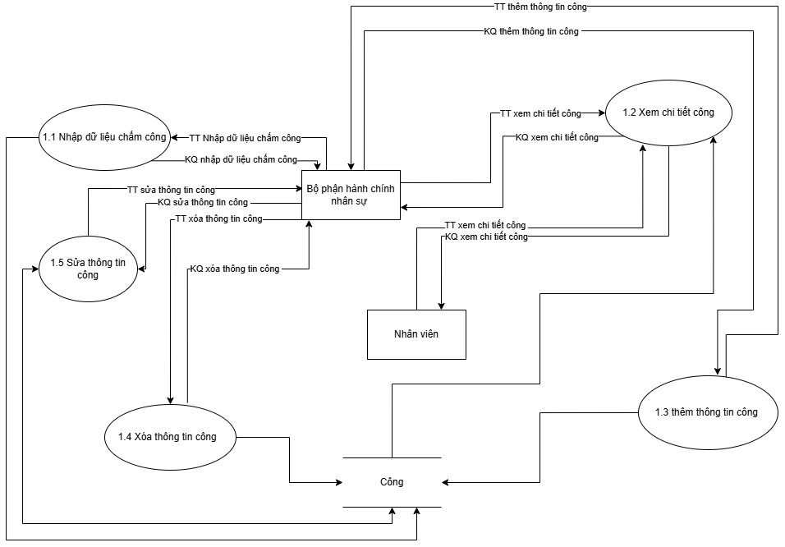
Hình B-11: DFD mức dưới đỉnh Quản lý chấm công
3.2 Quản lý đơn
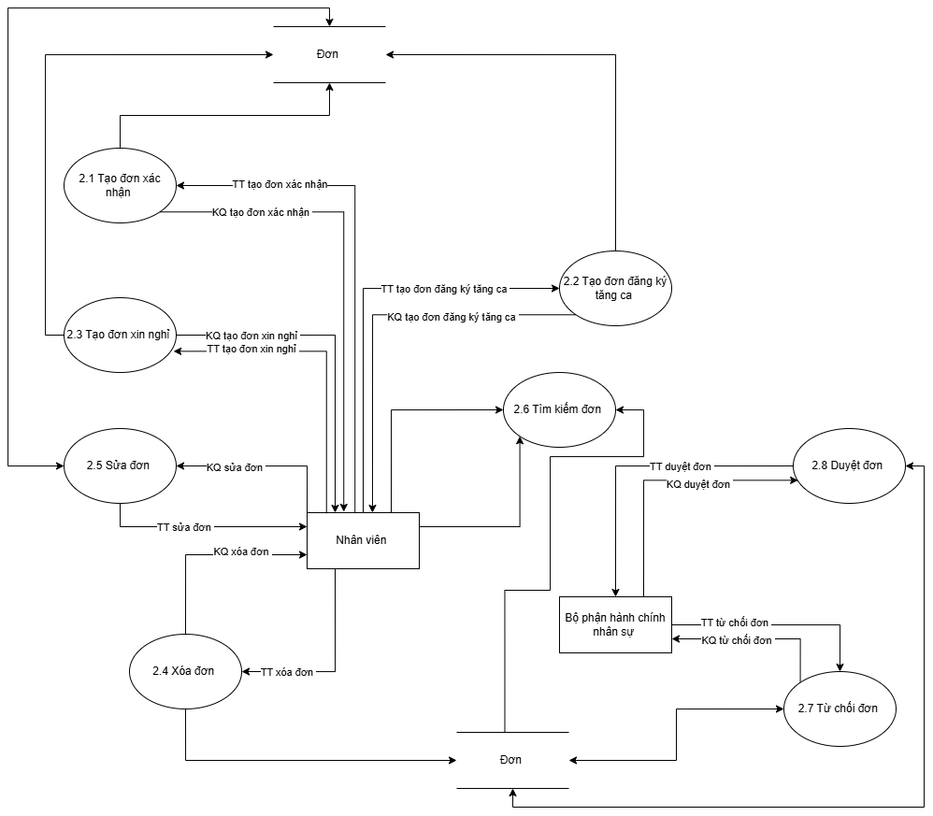
Hình B-12: DFD mức dưới đỉnh Quản lý đơn
3.3 Quản lý ngày phép
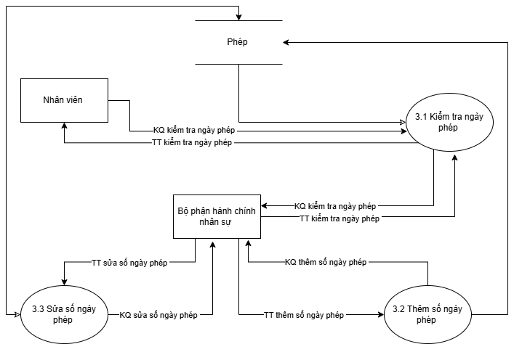
Hình B-13: DFD mức dưới đỉnh Quản lý ngày phép
3.4 Quản lý lương
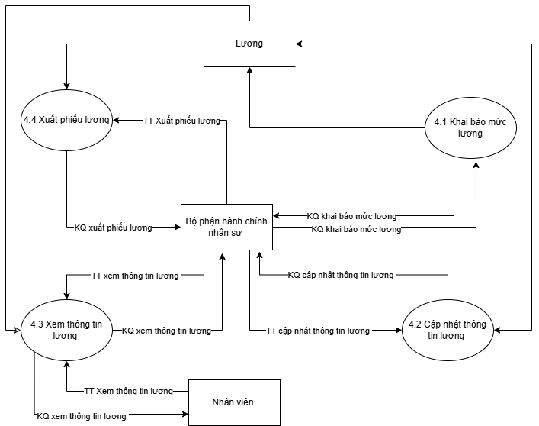
Hình B-14: DFD mức dưới đỉnh Quản lý lương
3.5 Quản trị hệ thống

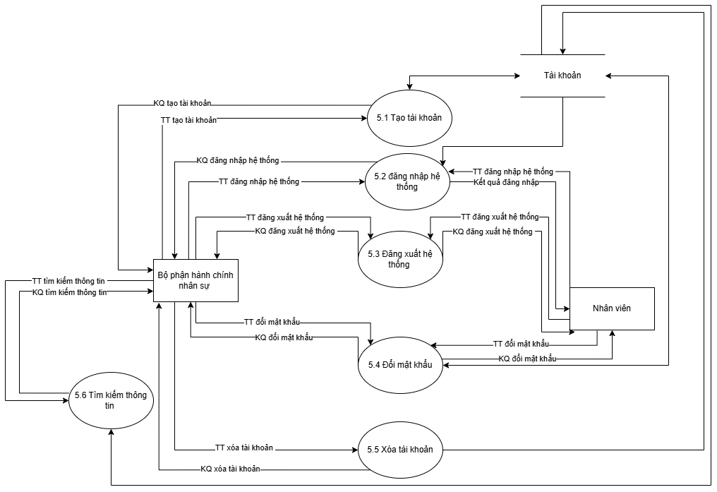
Hình B-15: DFD mức dưới đỉnh Quản trị hệ thống
3.6 Quản lý báo cáo thống kê
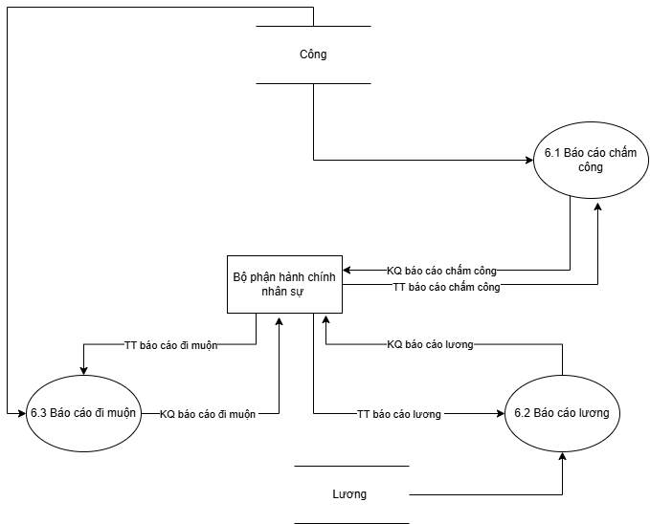
Hình B-16: DFD mức dưới đỉnh Quản lý báo cáo thống kê

CHƯƠNG 3 THIẾT KẾ HỆ THỐNG

1 Kiến trúc tổng thể của hệ
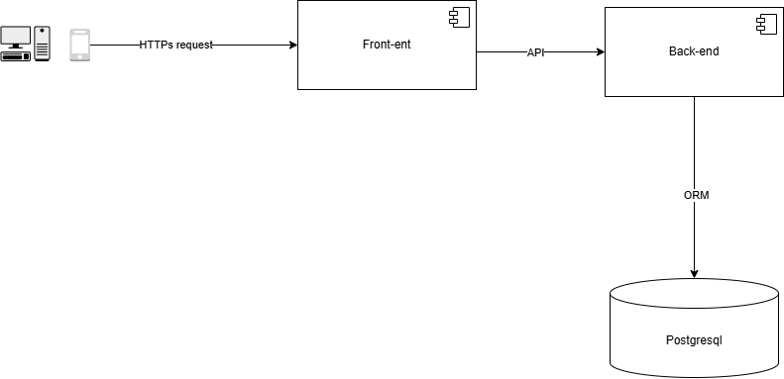
Hình B-17: Kiến trúc tổng thể của hệ thống

2. Thiết kế cơ sở dữ liệu
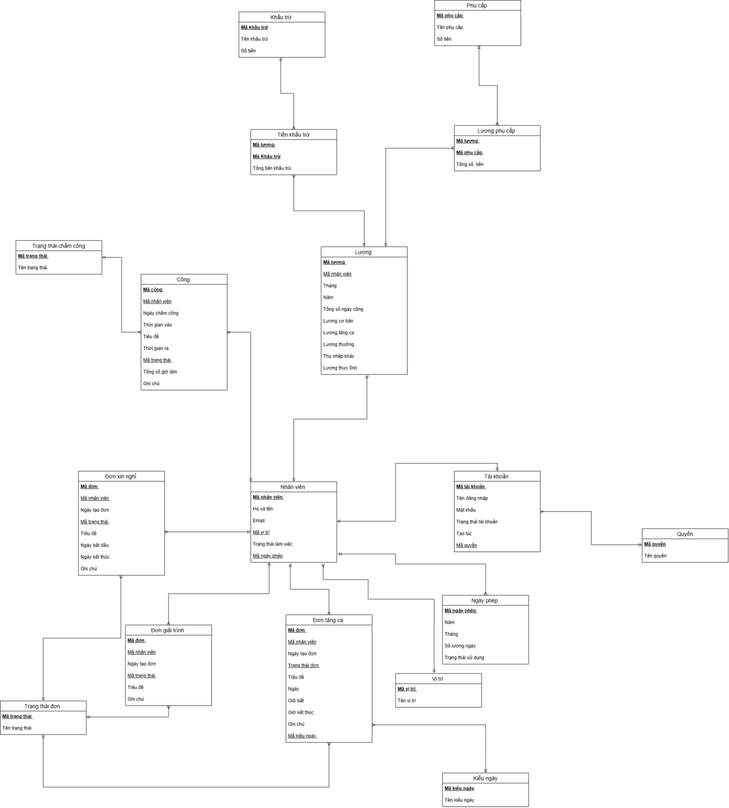

KIỂM THỬ

CHƯƠNG 1 : TỔNG QUAN

1.Mục tiêu kiểm thử
- Thực hiện kiểm thử các chức năng liên quan đến nghiệp vụ quản lý chấm công trên 4 mức độ Unit Testing, Integration Testing, System Testing, Acceptance Testing.
- Thực hiện kiểm thử các chức năng liên quan đến nghiệp vụ quản lý đơn trên 4 mức độ Unit Testing, Integration Testing, System Testing, Acceptance Testing.
- Thực hiện kiểm thử các chức năng liên quan đến nghiệp vụ quản lý lương trên 4 mức độ Unit Testing, Integration Testing, System Testing, Acceptance Testing.
- Thực hiện kiểm thử các chức năng liên quan đến nghiệp vụ quản trị hệ thống trên 4 mức độ Unit Testing, Integration Testing, System Testing, Acceptance Testing.

2. Phạm vi đề tài
Nguồn lực dự kiến: 1 người |  |  | Thời gian dự kiến: 15 tuần
STT | Nghiệp vụ | Unit Testing | Integration Testing | System Testing | Acceptance Testing
1 | Quản lý chấm công | 50% | 50% | 100% | 100%
2 | Quản lý đơn | 50% | 50% | 100% | 100%
3 | Quản lý lương | 50% | 50% | 100% | 100%
4 | Quản lý ngày phép | 50% | 50% | 100% | 100%
5 | Quản lý báo cáo thống kê | 50% | 50% | 100% | 100%
6 | Quản trị hệ thống | 50% | 50% | 100% | 100%
Bảng C-1: Phạm vi kiểm thử trong đề tài

3. Xác định yêu cầu cụ thể cho khả năng kiểm thử của dự án
Tiêu chí | Yêu cầu
Khả năng vận hành | Khi bàn giao module trong hệ thống, module đó phải hoạt động
Khả năng vận hành | Không xuất hiện các lỗi nghiêm trọng trong quá trình kiểm thử
Khả năng vận hành | Hệ thống triển khai theo từng chức năng để kiểm thử từng phần dễ dàng
Khả năng quan sát | Các tài liệu kỹ thuật có thể truy cập được
Khả năng quan sát | Kiểm thử viên có thể truy cập vào mã nguồn
Khả năng kiểm soát | Thiết lập quy trình rõ ràng cho việc phê duyệt, triển khai, thay đổi
Khả năng kiểm soát | Hỗ trợ tạo và lập dữ liệu giả lập thuận lợi cho quá trình kiểm thử
Khả năng phân tách | Lựa chọn kiến trúc phần mềm phù hợp với hệ thống
Khả năng phân tách | Các thành phần trong hệ thống độc lập và có thể hoạt động tách biệt
Sự đơn giản | Hệ thống chỉ bao gồm các chức năng cần thiết để đáp ứng yêu cầu của hệ thống đã đặt ra  Các chức năng trong phần mềm nên chỉ bao gồm các trường dữ liệu cần thiết để phục vụ cho chức năng đó
Sự đơn giản | Phần mềm được phân rã thành các đơn vị nhỏ đơn giản, hạn chế sự lây lan của lỗi
Sự đơn giản | Giới hạn độ dài dòng lệnh của 1 unit chương trình, độ sâu của chương trình, áp dụng một tiêu chuẩn mã hoá để dễ dàng kiểm thử và bảo trì
Tính ổn định | Hạn chế sự thay đổi đột ngột ảnh hưởng đến quá trình kiểm thử
Tính ổn định | Khi có sự thay đổi cần được xem xét, phê duyệt và triển khai một các có tổ chức. Có kế hoạch quản lý sự thay đổi rõ ràng
Tính dễ hiểu | Cung cấp tài liệu đầy đủ, chi tiết, đạt chất lượng.
Tính dễ hiểu | Tài liệu được tổ chức tốt, sử dụng ngôn từ đơn giản theo tiêu chuẩn nhất định.
Bảng C-3: Xác định yêu cầu cụ thể cho khả năng kiểm thử của dự án

CHƯƠNG 2 : XÂY DỰNG KẾ HOẠCH KIỂM THỬ

Kế hoạch kiểm thử mức tổng thể
1.1. Mục đích
- Mục đích chính (Theo ISO/IEC/IEEE 29119)
- Đảm bảo phần mềm đáp ứng yêu cầu và hoạt động đúng như mong đợi.
- Giảm thiểu rủi ro do lỗi của phần mềm gây ra trong quá trình sử dụng thực tế
- Kiểm tra hiệu suất, bảo mật, độ tin cậy,... theo tiêu chuẩn.
- Tìm, báo cáo, khắc phục lỗi để giảm rủi ro.
- Kiểm thử nhằm nâng cao chất lượng phần mềm, tăng sự tin tưởng của khách hàng đối với phần mềm
- Cung cấp thông tin giúp đánh giá mức độ sẵn sàng triển khai.
- Xây dựng tài liệu hỗ trợ bảo trì và kiểm thử hồi quy.
- Mục đích của tài liệu này
- Xác định cách thức tiến hành kiểm thử và cách xử lý ở các cấp độ kiểm thử khác nhau.
- Đưa ra cái nhìn tổng quan về các chiến lược sẽ thực hiện và những nỗ lực thử nghiệm có trong dự án.
1.2. Công cụ và môi trường kiểm thử
- Môi trường kiểm thử:
- Phần cứng:
  - Device: Laptop
  - Ram: từ 8GB
  - SSD: từ 256GB
  - Cấu hình: có kết nối internet
- Phần mềm:
  - DBeaver
  - Visual Code
  - Browser: Google chrome, Microsoft Edge
  - Hệ điều hành: Windows 11
- Công cụ kiểm thử
  - Viết tài liệu, test plan: Google Docs
  - Viết test case, báo cáo tổng hợp: Google Sheets
  - Quản lý backlog, log bug, trao đổi giữa dev và tester: Google Sheets, Messenger, Gmail, Google Meet
  - Công cụ chụp ảnh lỗi: Lightshot
  - Công cụ test unit test: Visual Code, Docker
  - Kiểm thử API: Postman
1.3. Phạm vi kiểm thử
Level | Phạm vi
Acceptance Testing | Các yêu cầu chức năng của hệ thống theo tài liệu khảo sát và xác định yêu cầu
System Testing | Các chức năng của hệ thống theo tài liệu phân tích hệ thống
Integration Testing | Các chức năng của hệ thống
Unit Testing | Các chức năng của hệ thống
Bảng C-4: Phạm vi kiểm thử tổng thể
1.4 Phương pháp kiểm thử
- Các mức kiểm thử
- Kiểm thử đơn vị (Unit test): Kiểm tra từng đơn vị nhỏ nhất của phần mềm (hàm, phương thức, module) để đảm bảo chúng hoạt động đúng.
- Kiểm thử tích hợp (Integration test): Kiểm tra sự tương tác giữa các module, API, database, microservices để đảm bảo dữ liệu luân chuyển đúng cách.
- Kiểm thử hệ thống (System Test): Kiểm tra toàn bộ hệ thống theo yêu cầu chức năng và phi chức năng để đảm bảo ứng dụng hoạt động như mong đợi.
- Kiểm thử chấp nhận (UAT - User Acceptance testing): Xác nhận hệ thống đáp ứng đúng yêu cầu của khách hàng hoặc người dùng trước khi triển khai chính thức.
1.5. Điều kiện trong kiểm thử
- Điều kiện bắt đầu thực hiện kiểm thử:
- Các yêu cầu đã được xác định và rà soát
- Có đủ thông tin đầu vào để kiểm thử
- Cài đặt thành công cấu hình, môi trường kiểm thử
- Các công cụ phần mềm, công cụ kiểm thử phải được cài đặt thành công và hoạt động tốt
- Đã có dữ liệu và kịch bản kiểm thử
- Điều kiện kết thúc kiểm thử:
- Các kế hoạch kiểm thử các mức độ đã được thực hiện
- Tỷ lệ khắc phục lỗi >98%, tỷ lệ lỗi <2% (không tồn tại các lỗi nghiêm trọng và lỗi có độ ưu tiên cao)
- Nếu có >40% trường hợp kiểm thử thất bại thì tạm dừng kiểm thử cho đến khi nhóm phát triển sửa chữa các trường hợp thất bại
- Hết thời gian cho việc kiểm thử
1.6. Sản phẩm bàn giao
Đối với mức độ yêu cầu cần có của cá tài liệu đạt tiêu chuẩn IEEE như sau:
STT | Tên tài liệu | Mục đích
1 | Test Plan | Đưa ra kế hoạch, phương pháp, chiến lược và phạm vi cần thực hiện kiểm thử
2 | Test Case | Đưa ra các trường hợp kiểm thử  Mô tả các bước thực hiện, kết quả mong muốn
3 | Test Defect Report | Báo cáo thống kê các lỗi
4 | Test Result Report | Báo cáo thống kê kết quả kiểm thử
Bảng C-5: Sản phẩm bàn giao tổng thể
1.7. Nhận lực thực hiện
STT | Nguồn nhân lực | Công việc
1 | Bùi Kim Ngọc | - Rà soát tài liệu  - Lập kế hoạch kiểm thử  - Thiết kế và xây dựng kịch bản kiểm thử  - Thực hiện kiểm thử  - Viết báo cáo kiểm thử
2 | Nguyễn Sỹ Khải | - Hỗ trợ chuẩn bị và cài đặt môi trường kiểm thử
Bảng C-6: Nguồn nhân lực kiểm thử
1.8. Đánh giá rủi ro
STT | Rủi ro | Ảnh hưởng | Giải pháp
1 | Đội phát triển bàn giao sản phẩm cho đội kiểm thử chậm kế hoạch | Giảm thời gian cho các hoạt động kiểm thử, làm tăng rủi ro phát hiện lỗi muộn, ảnh hưởng tới chất lượng tổng thể và tiến độ dự án | Trong thời gian chờ đợi dev bàn giao, tester thực hiện một số công việc có thể thực hiện trước.  Tăng thời gian làm việc nếu nhận được sản phẩm chậm
2 | Đội kiểm thử chậm tiến độ | Khả năng phát hiện lỗi muộn  Gây trì hoãn trong việc phát hành và nâng cao chất lượng sản phẩm | Tăng cường thời gian làm việc, hạn chế tối đa chấm tiến độ  Khi quá gấp, thực hiện kiểm thử trước các chức năng chính, chức năng có độ ưu tiên cao
3 | Sản phẩm thay đổi yêu cầu | Gây rối loạn kế hoạch kiểm thử đã được thiết lập và yêu cầu tester phải cập nhật tài liệu kiểm thử | Tăng thời gian làm việc hiệu quả  Tìm hiểu và đánh giá mức độ ảnh hưởng của yêu cầu bị thay đổi
4 | Thiết bị kiểm thử trong dự án bị hỏng, gặp sự cố | Gây gián đoạn quá trình kiểm thử | Sử dụng thiết bị thay thế có môi trường tường đồng
5 | Tester chưa có kinh nghiệm kiểm thử bằng công cụ kiểm thử đã đề ra | Ảnh hưởng đến hiệu suất và chất lượng kiểm thử, giảm khả năng phát hiện lỗi | Sắp xếp thời gian đào tạo, bổ sung kiến thức về công cụ kiểm thử
6 | Tỉ lệ lỗi được sửa chưa cao | Gây chậm tiến độ dự án, ảnh hưởng tới chất lượng sản phẩm và mức độ hài lòng của khách hàng | Đốc thức đội phát triển thực hiện sửa lỗi  Thực hiện kiểm thử lại và kiểm thử hồi quy
7 | Không có tài liệu thiết kế mức chi tiết | Khó khăn cho việc viết Unit Test Case
Bảng C-7: Đánh giá rủi ro trong kiểm thử
1.9. Kế hoạch kiểm thử
STT | Công việc | Thời gian bắt đầu dự kiến | Thời gian kết thúc dự kiến
1 | Lên kế hoạch kiểm thử | 10/03/2025 | 23/03/2025
2 | Viết Test case | 17/03/2025 | 25/04/2025
3 | Thiết lập môi trường kiểm thử | 17/03/2025 | 23/03/2025
4 | Thực thi test và log bug round 1 + round 2 | 20/04/2025 | 10/05/2025
5 | Thực hiện retest bug và closed bug | 05/04/2025 | 10/05/2025
6 | Đánh giá kết quả kiểm thử và báo cáo | 09/05/2025 | 10/05/2025
Bảng C-8: Kế hoạch kiểm thử mức tổng thể

CHƯƠNG 3: THỰC HIỆN KIỂM THỬ VÀ BÁO CÁO

3.1. Rà soát tài liệu
Bên phát triển rà soát tài liệu khảo sát và xác định yêu cầu theo tiêu chuẩn IEEE 830 - 1998, tài liệu phân tích hệ thống theo tiêu chuẩn IEEE 830 - 1998, tài liệu thiết kế hệ thống theo tiêu chuẩn IEEE 1016 - 2009 phát hiện các vấn đề còn tồn đọng chưa đáp ứng đúng theo tiêu chuẩn. Bên kiểm thử đã thực hiện trao đổi, góp ý (có biên bản bàn giao xem tại phụ lục) với bên phát triển để chỉnh sửa

3.2. Thực hiện kiểm thử

KẾT LUẬN

Kết quả đạt được
Đề tài “Xây dựng và kiểm thử hệ thống quản lý chấm công và tính lương nhân viên cho công ty TNHH Truyền thông Công nghệ DLM Digital” đã hoàn thành các phần công việc như sau:
- Áp dụng những kiến thức đã học vào việc xây dựng hệ thống từ việc khảo sát thu thập thông tin, phân tích thiết kế hệ thống đến việc xây dựng chương trình
- Xây dựng được các module chức năng:
  - Quản lý chấm công
  - Quản lý đơn nhân viên
  - Quản lý ngày phép
  - Quản lý tính lương
  - Quản lý báo cáo thống kê
  - Quản trị hệ thống
- Phân tích và rà soát nghiệp vụ trong đồ án
- Xây dựng kế hoạch kiểm thử tổng thể và kế hoạch kiểm thử chi tiết cho các mức độ kiểm thử
- Thực hiện kiểm thử các module chức năng qua 4 mức: Kiểm thử đơn vị, kiểm thử tích hợp, kiểm thử hệ thống và kiểm thử chấp nhận

Kiến thức học được qua đồ án
Về lập trình:
- Học hỏi thêm về các công nghệ mới Python, ReactJS, PostgresSQL…
- Củng cố thêm kỹ năng về khảo sát và phân tích nghiệp vụ bài toán thực tế
Về kiểm thử:
- Nắm rõ và bổ sung được kiến thức về kiểm thử phần mềm
- Biết cách thực hiện kiểm thử đơn vị
- Sử dụng Postman để kiểm thử API
- Sử dụng GIT để đồng bộ source code với bên lập trình để phục vụ kiểm thử

Hạn chế còn tồn tại
- Do năng lực cũng như kinh nghiệm hạn chế nên đồ án không tránh khỏi những thiếu sót:
  - Chưa fix được toàn bộ các bug mà bên kiểm thử đã phát hiện
  - Do dev bàn giao chậm nên bên kiểm thử bị chậm tiến đồ và chưa thể thực hiện kiểm thử phi chức năng

Hướng phát triển
- Thực hiện fix bug và hoàn thiện dự án
- Bổ sung nghiệp vụ quản lý thông tin nhân viên và quản lý hợp đồng nhân viên
- Bổ sung và thực hiện kiểm thử phi chức năng
- Tìm hiểu thêm về kiểm thử tự động để nâng cao kỹ năng kiểm thử

TÀI LIỆU THAM KHẢO
[1] S.Deepti, “V Model in Software Testing | What, Why, Advantages and Disadvantages”: https://testsigma.com/blog/v-model-in-software-development-life-cycle/
[2] IEEE 830-1998, “IEEE Recommended Practice for Software Requirements Specifications”: https://standards.ieee.org/ieee/830/1222/
[3] ISO/IEC/IEEE 29119-1
[4] “ISTQB® Certified Tester Foundation Level 4.0 (CTFL)” : https://istqb-main-web-prod.s3.amazonaws.com/media/documents/ISTQB_CTFL_Syllabus-v4.0.pdf
[5]“Software Architecture in Practice - Third Edition - Len Bass, Paul Clements, RickKazman - 2013”, n.d.
[6] Tiêu chuẩn IEEE 1016-2009, “Tiêu chuẩn IEEE cho Công nghệ thông tin - Thiết kế hệ thống - Mô tả thiết kế phần mềm” : https://standards.ieee.org/ieee/1016/4502/

PHỤ LỤC
- Checklist rà soát tài liệu
- Link tài liệu: Checklist rà soát tài liệu khảo sát và xác định yêu cầu
https://docs.google.com/spreadsheets/d/1oztA2GqmWV2lKB_FYisLVM8P89e3JVS-wxVMcZ9a8DU/edit?gid=238311742#gid=238311742
- Link tài liệu: Checklist rà soát tài liệu phân tích hệ thống
https://docs.google.com/spreadsheets/d/1AOT3wmOM7wV2JoR_NIU0Co3ojsL0Hyox-deBhIgTvl0/edit?gid=354213635#gid=354213635
- Link tài liệu: Checklist rà soát yêu cầu phi chức năng
https://docs.google.com/spreadsheets/d/1AKtgUxVnDz9PjtEPIoFjkhYc9g5CoSp1Ik96Fqdwcns/edit?gid=0#gid=0
- Link tài liệu: Checklist rà soát tài liệu thiết kế hệ thống
https://docs.google.com/spreadsheets/d/1q08hA0sxXXIyTJvOt8eRMa20kUkt4ah_jaZZ81-LFh8/edit?gid=0#gid=0
- Bàn giao rà soát tài liệu
- Link tài liệu: Các biên bản bàn giao rà soát tài liệu
https://drive.google.com/drive/u/4/folders/1G-P-fenVXCfvLU1FSx0m7s3eXOWvOX9H?fbclid=IwY2xjawJmC-lleHRuA2FlbQIxMAABHoDT9qpps5XDiyat1yWleRIL2jSPJtxee4imiZoztS8tdoHZ0AVlsSQTdDZV_aem_UWzPGyb22iC7ftHniv29oA
- Tài liệu thiết kế và kiểm thử
- Link tài liệu: Test Cases kiểm thử mức chấp nhận
https://docs.google.com/spreadsheets/d/1SocUFen-WRwiuGQRq3vczhbpQwrZ28co-zzMKI2daqU/edit?gid=1178096653#gid=1178096653
- Link tài liệu: Test Cases kiểm thử mức hệ thống
https://docs.google.com/spreadsheets/d/1CPGMZTwikP4ELnut3youtlPYIHObIYJOPkw-AVpF41Q/edit?gid=459807830#gid=459807830
- Link tài liệu: Test Case kiểm thử mức GUI tích hợp
https://docs.google.com/spreadsheets/d/1BYxY9V3pS0WYLie3HodmYfyrPIfrz4jpy9-KA230ZMU/edit?gid=0#gid=0
- Link tài liệu: Test Cases kiểm thử mức API tích hợp
https://docs.google.com/spreadsheets/d/1rIlfkZihcVMv0IA2sZzNWVl0_UPEPuH31vTq6IvKL6A/edit?gid=0#gid=0
- Link tài liệu: Test Cases kiểm thử mức đơn vị
https://docs.google.com/spreadsheets/d/1EF35ANGpcNhGttrdKug5uYbusc7UetdZqEJHSXcYS7s/edit?gid=1562002557#gid=1562002557
- Tài liệu Source Code và Database
- Link tài liệu:
https://github.com/khainguyen160103/DoAnTotNghiep/tree/v1

